程序运行说明

运行时间:8-10秒（不含读写数据部分），运行环境：Intel i5 6300HQ @2.3GHz；

运行结果：均值建模计算速度相对较快，摄像机稳定的情况下可以较完整的提取出运动对象（图一）。但对摄像机和背景抖动比较敏感（图二）。

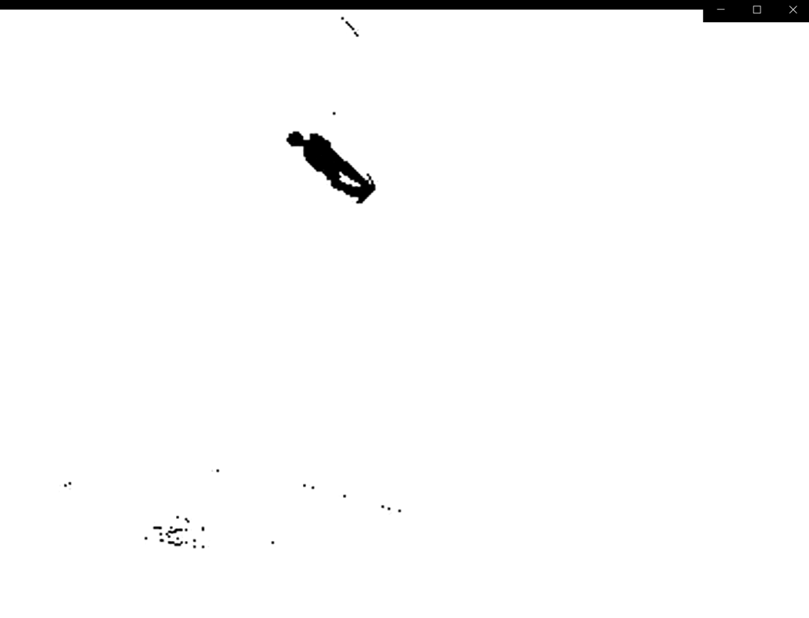

图表 1

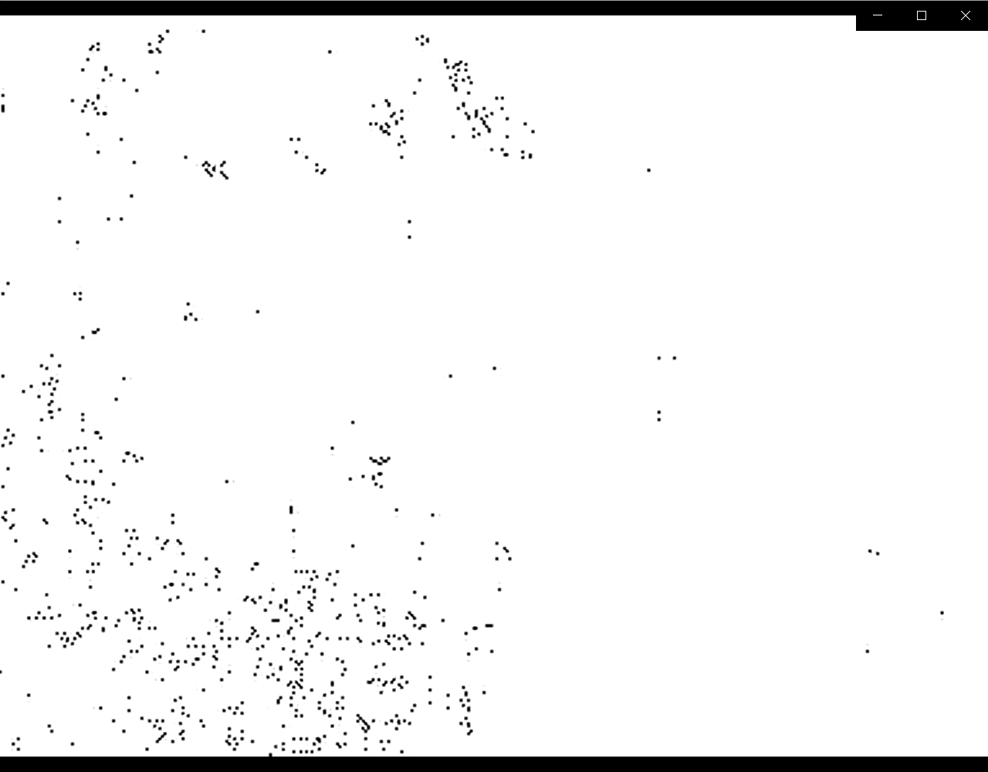

图表 2